省局纪检组长颜文胜一行到
海口市气象局开展汛期气象服务和安全生产检查工作

为深入贯彻落实习近平总书记对安全生产工作的重要指示精神及省局党组和市委市政府关于做好2023年汛期气象服务保障和安全生产工作的决策部署。2023年3月17日上午，省局党组成员、纪检组长颜文胜率办公室副主任车秀芬、观测处二级调研员杨昌贤等到海口市气象局重点就汛期气象服务准备、安全生产和中央八项规定自查情况等开展检查，市局局长吴海峰、副局长黄明旺、冯增丽及相关科室主要负责人陪同。
检查组先后到琼山大院、海口综合观测站、海口雷达观测站等进行现场检查，仔细核查了汛期准备工作是否充分、领导组织是否到位、装备保障是否完好、业务平台运行是否正常、规章制度是否完善、业务值班和应急措施是否落实、安全生产工作是否有效推进、中央八项规定是否严格执行等方面，随后查阅了有关材料。
接下来，吴海峰局长向检查组作了汛期服务准备、安全生产和中央八项规定自查情况汇报。纪检组长颜文胜对海口局有关工作给予了充分肯定，并提出三点工作要求，一是要提高政治站位，坚持“人民至上、生命至上”理念，充分认识汛期气象服务、安全生产工作的极端重要性，切实增强防范风险的政治自觉、思想自觉和行动自觉。二是要进一步查找短板和漏洞，及时研究解决存在的问题。三是要坚定不移全面从严治党，严格执行中央八项规定。
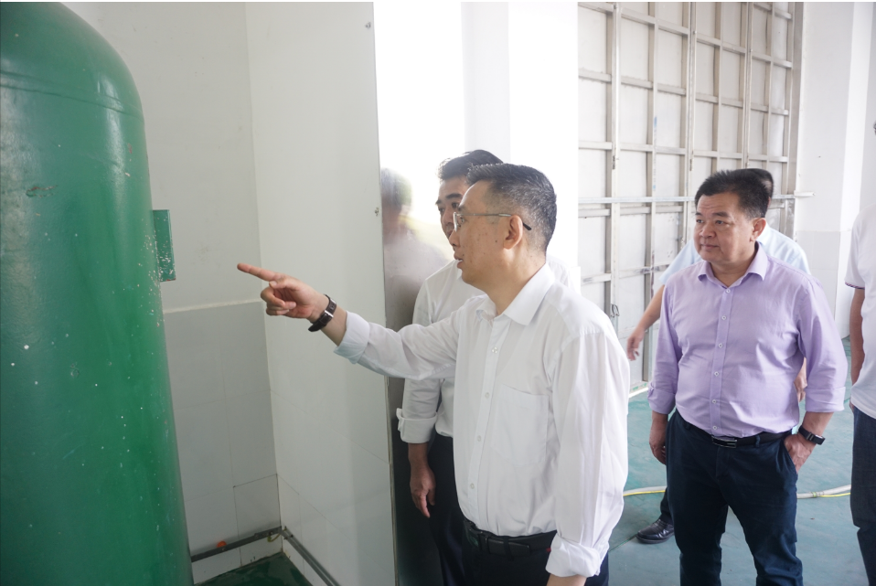颜文胜组长查看综合观测站储氢罐

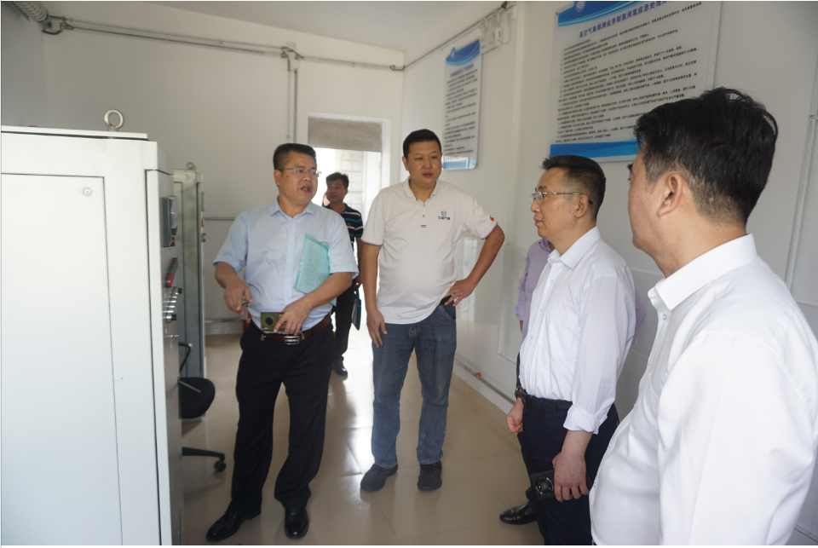
颜文胜组长查看综合观测站制氢电源机柜
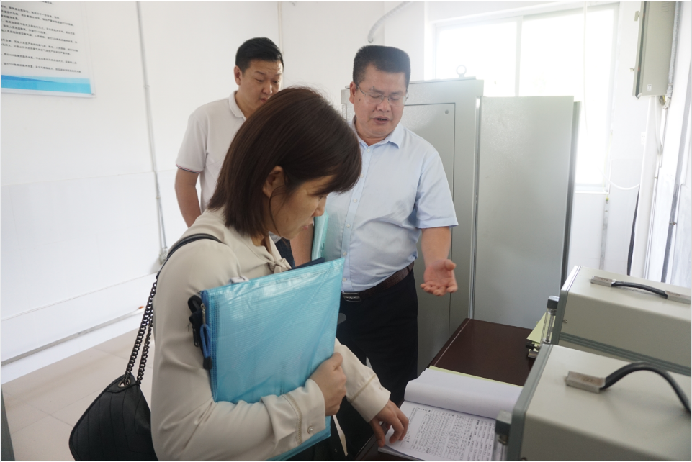
检查组查看综合观测站电源室值班日志

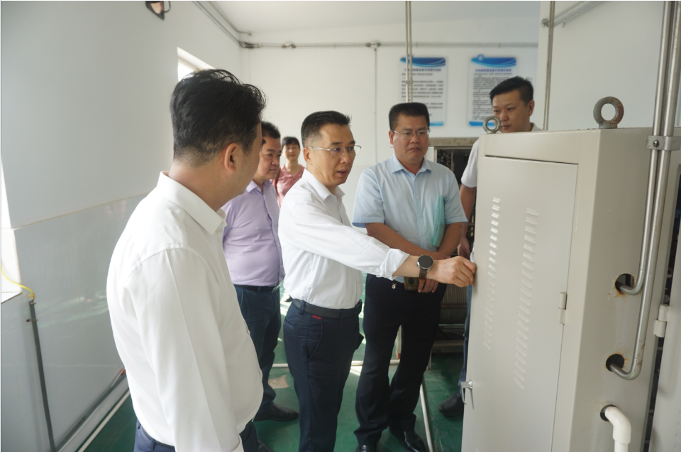
颜文胜组长查看综合观测站制氢电解槽

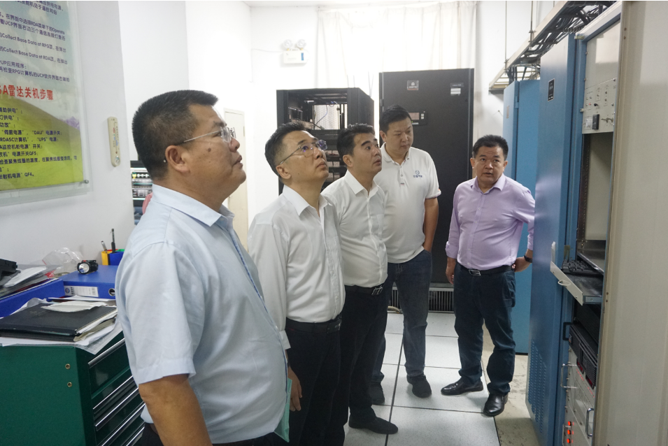
颜文胜组长查看海口雷达站机房

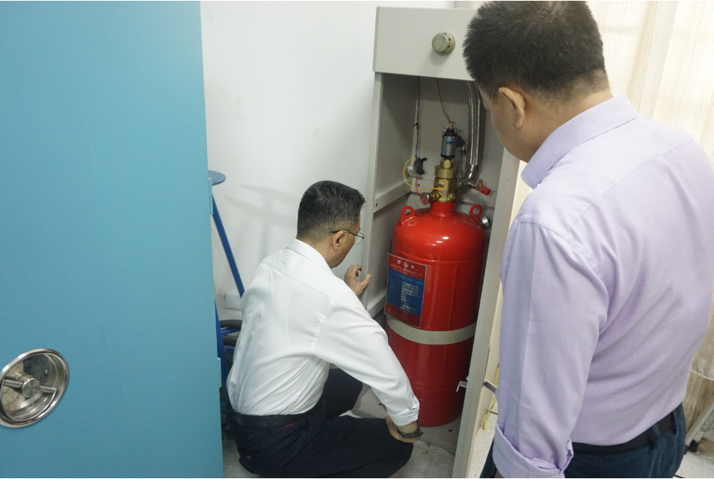
颜文胜组长查看海口雷达站机房灭火器

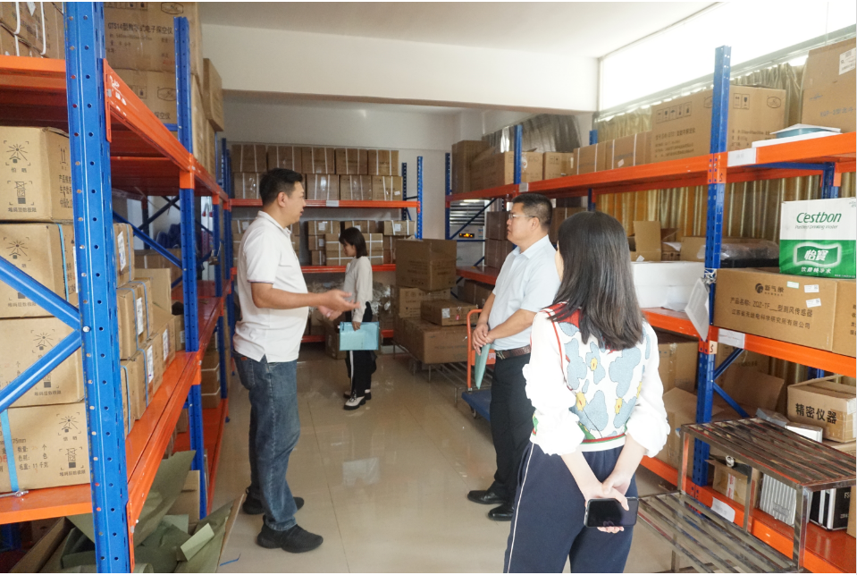
检查组查看综合观测站仓库

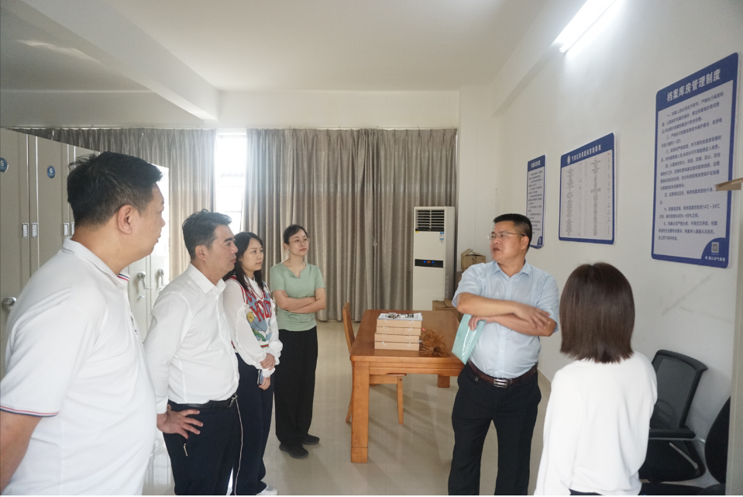
检查组查看综合观测站档案室

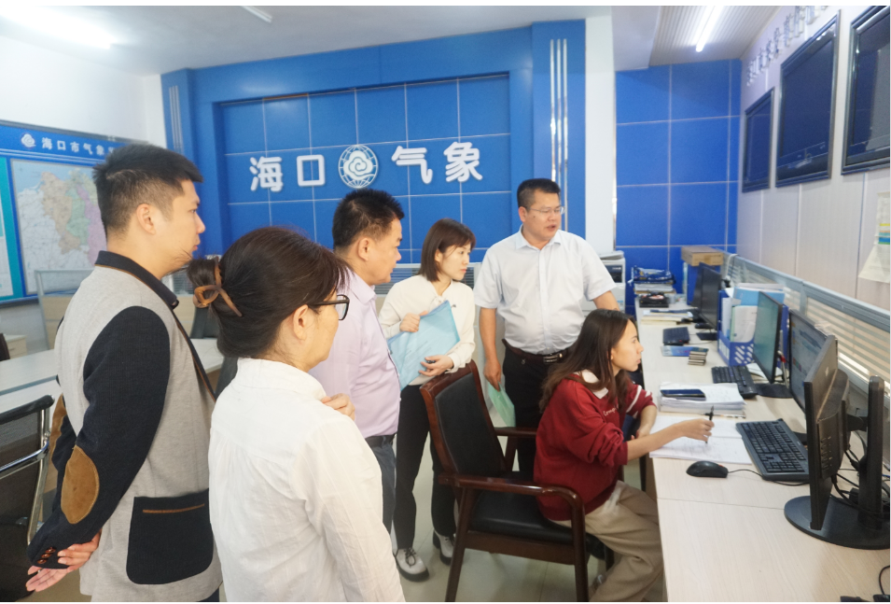
检查组查看气象台业务平台

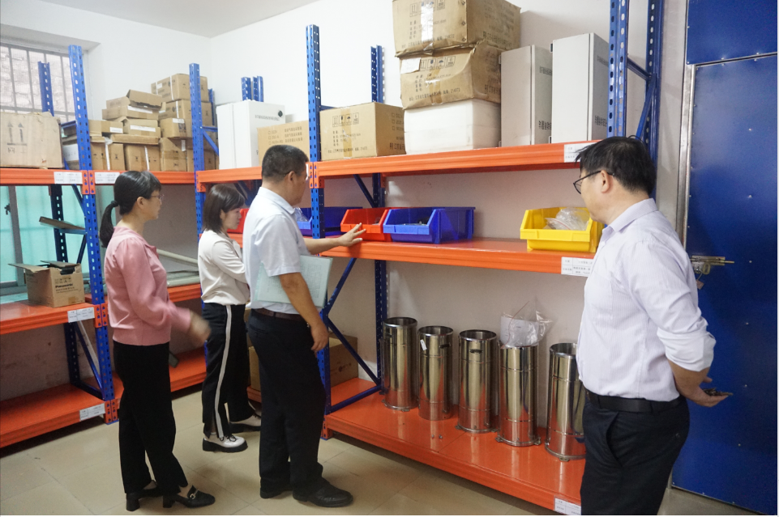
检查组查看琼山大院仓库

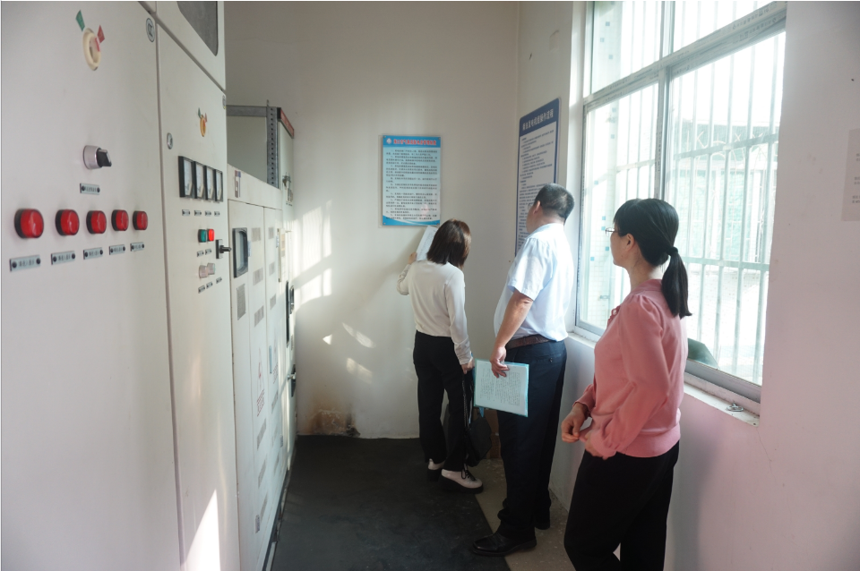
检查组查看琼山大院发电机房

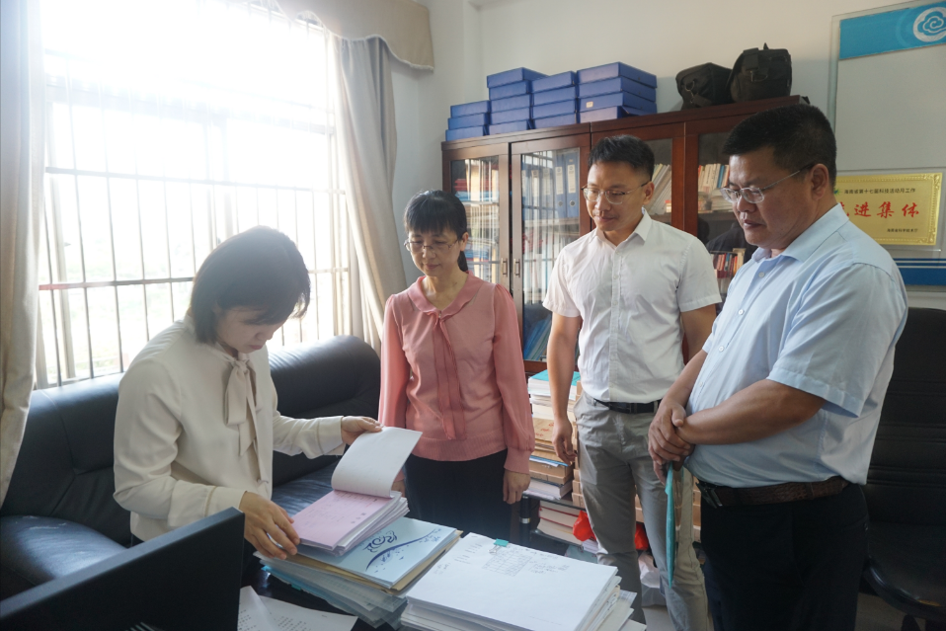
检查组在琼山大院查阅相关材料

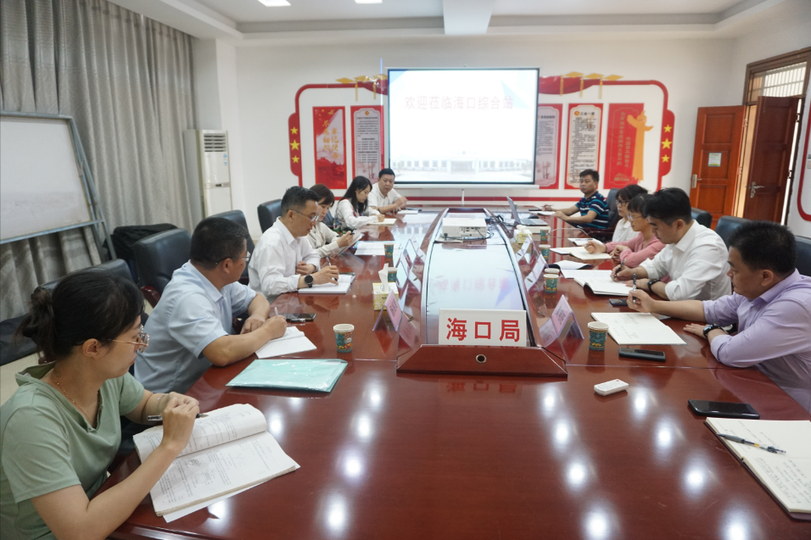
吴海峰局长作自查报告

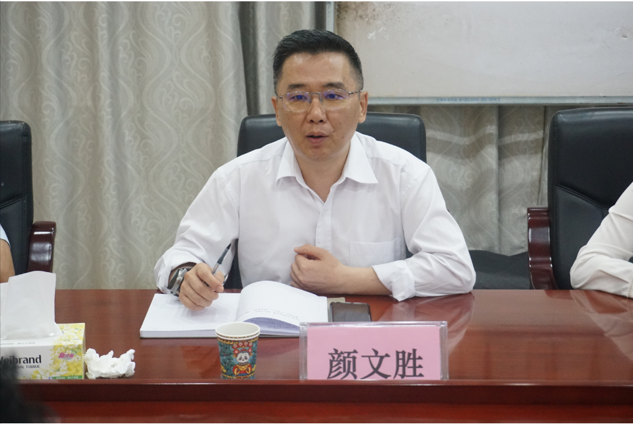
颜文胜组长作工作部署

